**LAPORAN PROYEK**

**KOM 331/ Rekayasa Perangkat Lunak**

**“TOLONGSTRAN”**

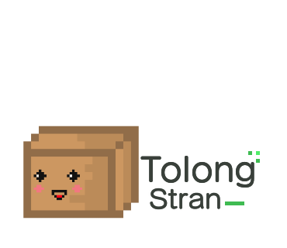

Disusun oleh:  
Kelompok 8  
Muhammad Abdul Hafidh (G64160009)  
Norman Firmansyah Destiawan (G64160017)  
Nadya Farchana Fidaroina (G64160018)  
Maya Maharani Krismanti (G64160021)

**Departemen Ilmu Komputer  
Fakultas Matematika dan Ilmu Pengetahuan Alam  
Institut Pertanian Bogor  
2018**

Daftar Isi

1 Ringkasan.................................................................................................................... 2

2 Pendahuluan................................................................................................................ 2

2.1 Latar Belakang.......................................................................................................... 2

2.2 Rumusan Masalah.................................................................................................... 3

2.3 Tujuan....................................................................................................................... 3

2.4 Batasan Masalah...................................................................................................... 3

2.5 Solusi Singkat........................................................................................................... 3

3 Diagram Aplikasi....................................................................................................... ...4

3.1 Entity-Relational Diagram......................................................................................... 4

3.2 Diagram Skematik.................................................................................................... 5

3.3 Use Case…………………………………………………………………………………...5

3.4 Activity Diagram……………………………………………………………………………6

4 Implementasi............................................................................................................... 7

4.1 Proses Implementasi................................................................................................ 7

4.2 Hasil Implementasi.................................................................................................. .8

5 Pembagian Kerja dalam Kelompok............................................................................ 12

6 Lampiran.................................................................................................................... 13

6.1Log Activity Anggota Kelompok............................................................................... 13

6.2 Dokumentasi Studi Lapangan................................................................................. 13

6.3 Kesimpulan dan Saran……..................................................................................... 13

1. **Ringkasan**

Dalam sebuah kepanitiaan sudah pasti terdapat satu divisi yang mengurus bagian logistik dari suatu acara tersebut. Anggota serta waktu yang terbatas ditambah dengan kemauan panitia lain untuk memenuhi berbagai kebutuhan barang dalam acara yang banyak seringkali menimbulkan hambatan dan masalah dalam suatu kepanitiaan dalam hal menyewa barang atau apabila seseorang atau sebuah organisasi mempunyai barang inventaris yang ingin disewakan sehingga mampu menambah penghasilan mereka namun bingung bagaimana cara untuk terhubung kepada penyewa. Tolongstran hadir untuk membantu kerja divisi logistik dan menghubungkannya penyewa dengan orang yang ingin menyewa barang.

Tolongstran merupakan aplikasi berbasis website dengan framework yang digunakan adalah laravel. Aplikasi ini memiliki berbagai macam fitur seperti fitur login, register, post barang untuk disewakan, barang- barang untuk disewakan dan berbagai macam lainnya.

Laporan ini melampirkan skema basis data dalam bentuk Entity-Relational Diagram dan diagram skematik. Diagram ini menggambarkan secara umum tabel-tabel yang memiliki berbagai entity pada database dan bagaimana hubungan antara tabel satu dengan tabel yang lainnya. Selain itu, dalam laporan ini juga melampirkan hasil implementasi dari skema yang telah dibuat.

**2 Pendahuluan**

## **2.1 Latar Belakang**

Organisasi-organisasi di kampus sering menyelenggarakan acara. Salah satu keperluan acara yang penting adalah keperluan logistik. Setiap acara pasti membutuhkan barang-barang seperti kursi, *microphone*, proyektor, dan lain-lain. Masalah yang biasa dialami oleh penyelenggara acara yaitu kesulitan mencari penyewa barang-barang dan masalah ketersediaan barang tersebut. Dengan kemajuan teknologi di abad ke-21 ini, masalah mencari penyewa dan memastikan ketersediaan barang-barang seharusnya tidak lagi merepotkan. Sudah saatnya upaya pencarian secara fisik yang sangat memakan waktu itu digantikan dengan sistem teknologi informasi yang lebih efisien. Teknologi informasi memungkinkan komunikasi dengan penyedia barang berlangsung cepat. Logstran tidak perlu lagi mendatangi setiap tempat penyedia untuk menyewa keperluan acara. Dengan begitu, waktu yang dihemat dapat digunakan untuk mengerjakan tugas-tugas lain yang sebelumnya tidak dapat dikerjakan.

## **2.2 Rumusan Masalah**

Rumusan masalah yang diangkat dalam proyek “Tolongstran” adalah berdasarkan karena adanya:

1. Suatu organisasi atau perseorangan yang ingin meminjamkan barang milik mereka dan bingung dalam mempublikasikan jasa sewa barang mereka.
2. Keinginan panitia logistik dalam kemudahan melakukan peminjaman barang yang tidak memperlukan waktu lama untuk proses pencarian dan transaksinya.

## **2.3 Tujuan**

Aplikasi Tolongstran bertujuan untuk menciptakan kemudahan dalam mempertemukan penyelenggara acara yang membutuhkan properti, dengan pemilik properti yang bersedia menyewakan.

## **2.4 Batasan Masalah**

Batasan masalah daam aplikasi “Tolongstran” adalah :

1. Hanya civitas ipb baik staff , dosen, maupun mahasiswa yang dapat membuat akun dan menggunakan aplikasi tolongstran dengan dibuktikan penggunaan email ipb pada saat registrasi.
2. Seorang civitas ipb hanya dapat membuat satu akun tolongstran.
3. Aplikasi hanya sebatas sebagai narahubung, transaksi terkait pembayaran dan peminjaman selanjutnya dilakukan secara personal menggunakan media lain.

## **2.5 Solusi Singkat**

Solusi yang diberikan dalam aplikasi Tolongstran adalah

1. Fitur post barang yang digunakan untuk mempublikasikan barang yang ingin disewakan oleh pihak penyewa dengan menyantumkan deskripsi barang, harga barang, jumlah item yang dimiliki.
2. Fitur kategori dengan berbagai macam pilihan seperti furniture, kostum, tenda, alat musik, alat elektronik yang dapat mempermudah pengguna mencari barang sesuai yang diinginkan. Kategori yang dibuat sudah dibuat sesuai kebutuhan dari pengguna.

# **3 Diagram Aplikasi**

## **3.1 Entity-Relational Diagram**

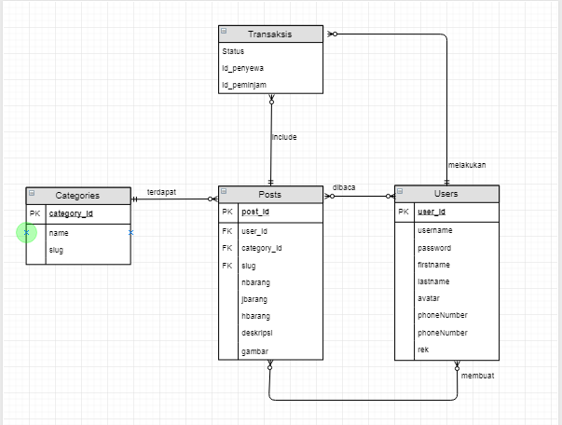

**Keterangan ER-Diagram:**

* Di dalam category boleh tidak terdapat post atau terdapat lebih dari satu post barang.
* Satu post barang harus memiliki satu category barang.
* Setiap user dapat membuat banyak atau tidak sama sekali post barang, dan setipa post barang harus dibuat oleh satu user.
* Setiap user dapat melakukan banyak atau tidak sama sekali transaksi.
* Setiap transaksi harus dilakukan oleh satu user.
* Setiap transaksi harus terdapat satu atau banyak post barang di dalam nya.
* Setiap post barang dapat termasuk dalam banyak atau tidak sama sekali transaksi.

## **3.2 Diagram Skematik**

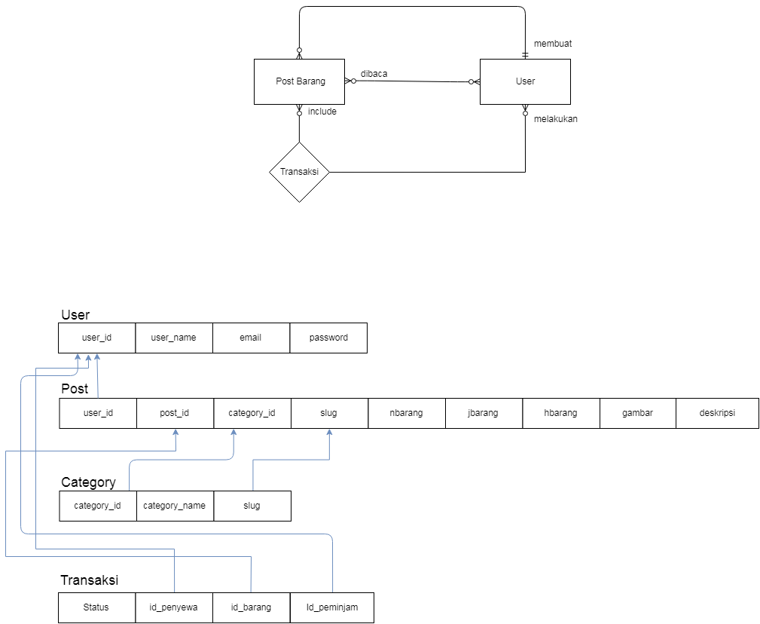

# **3.3 Use Case**

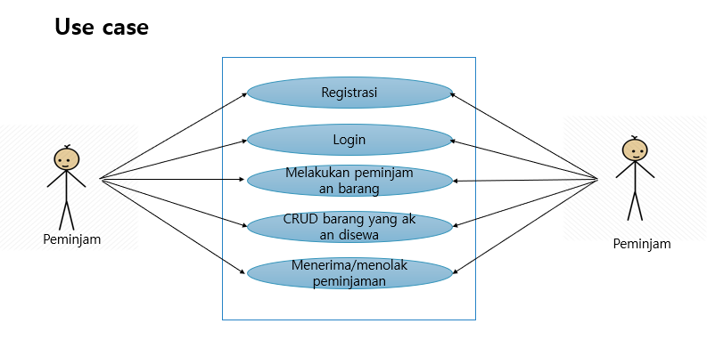

# 

# 

# **3.4 Activity Diagram**

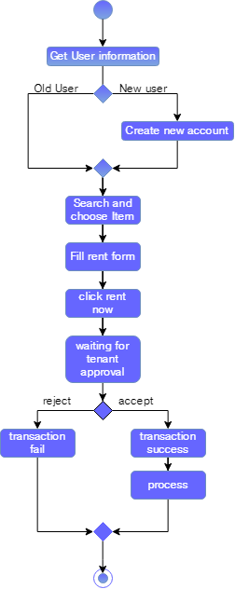

# 

# **4 Implementasi**

## **4.1 Proses Implementasi**

|  |  |  |
| --- | --- | --- |
| **No.** | **Modul** | **Pengguna** |
| 1. | **User**  - create:  INSERT INTO users (id, name, email, password) VALUES ('', '$name', '$email','$password') | **User** |
| 2. | **Post**  - create:  INSERT INTO posts (id,category_id,user_id,slug,nbarang,deskripsi,jbarang,hbarang,gambar) VALUES ('','{$users_id}', '$slug', '$nbarang', '$deskripsi', '$jbarang', '$hbarang', '$gambar')  - update:  UPDATE posts SET slug = $slug, nbarang = '$nbarang', deskripsi = '$deskripsi', jbarang = '$jbarang', hbarang = '$hbarang', gambar = '$gambar' WHERE users_id = {$user_id} AND posts_id = '{$posts_id}'  - delete:  DELETE FROM posts WHERE `user_id` = '{$user_id}' AND `id` = '{$posts_id}' | **User** |
| 3 | **Transaksi**  INSERT INTO transaksi (id_penyewa,id_peminjam,id_barang,status) VALUES ('',{$users_id}, {$users_id},id_barang,status) |  |

## 

## 

## 

## 

## 

## **4.2 Hasil Implementasi**

Tampilan awal aplikasi Tolongstran

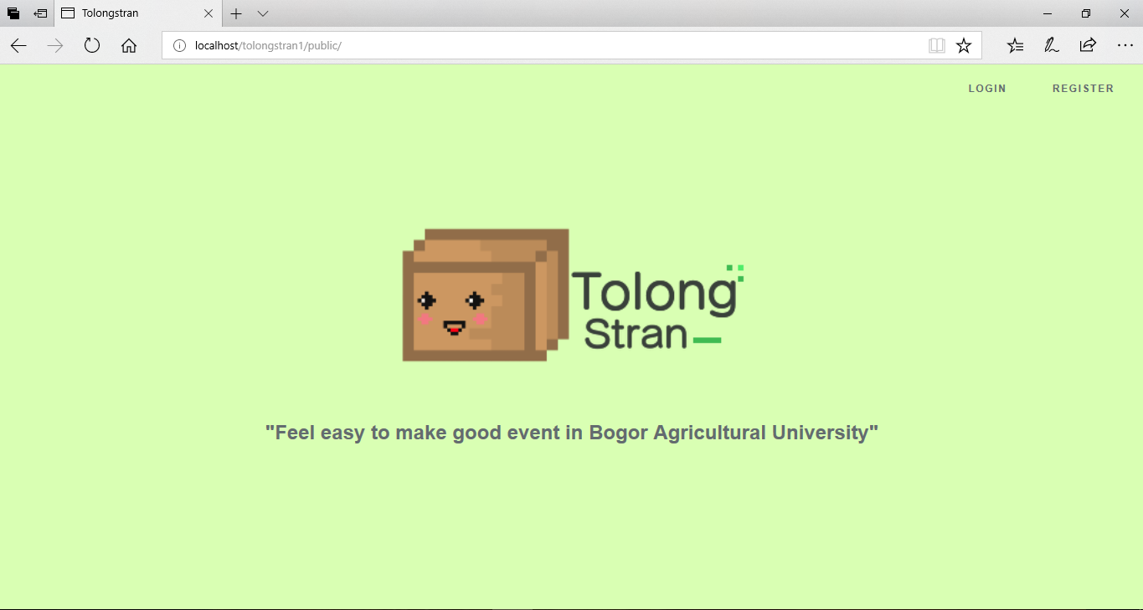

Tampilan Login

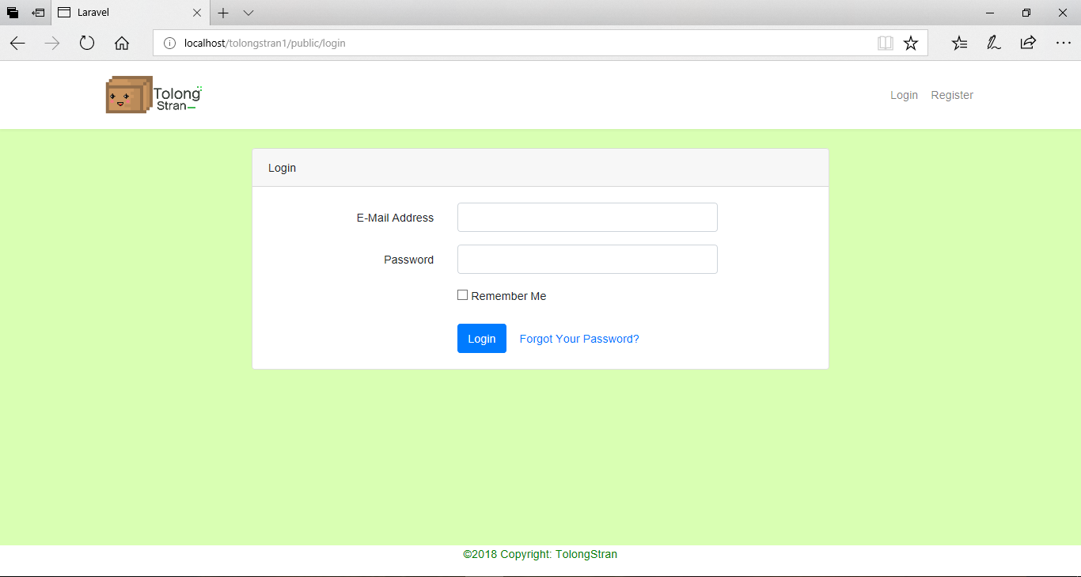

Tampilan beranda

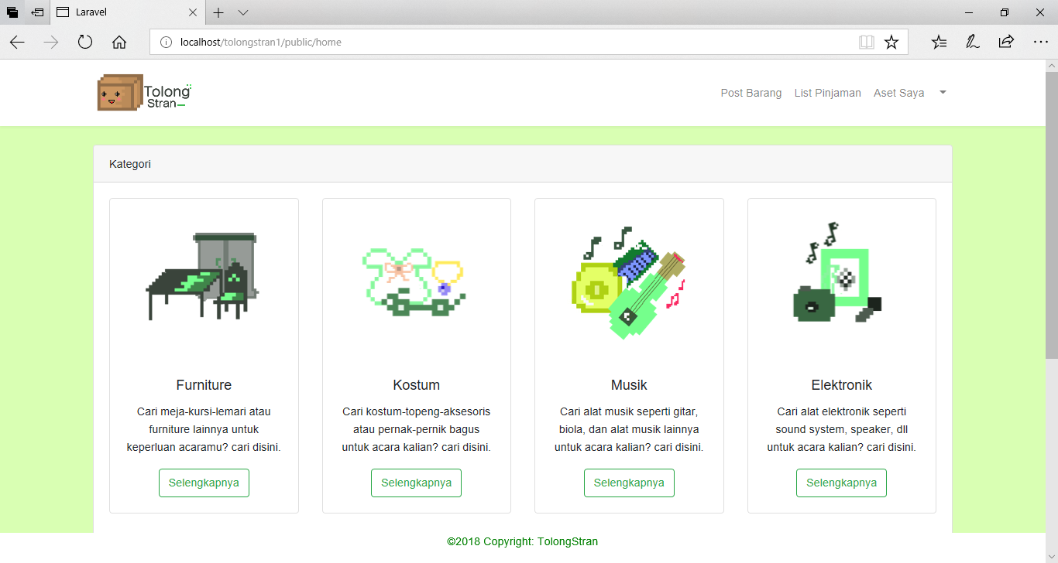

Tampilan aset barang yang dimiliki

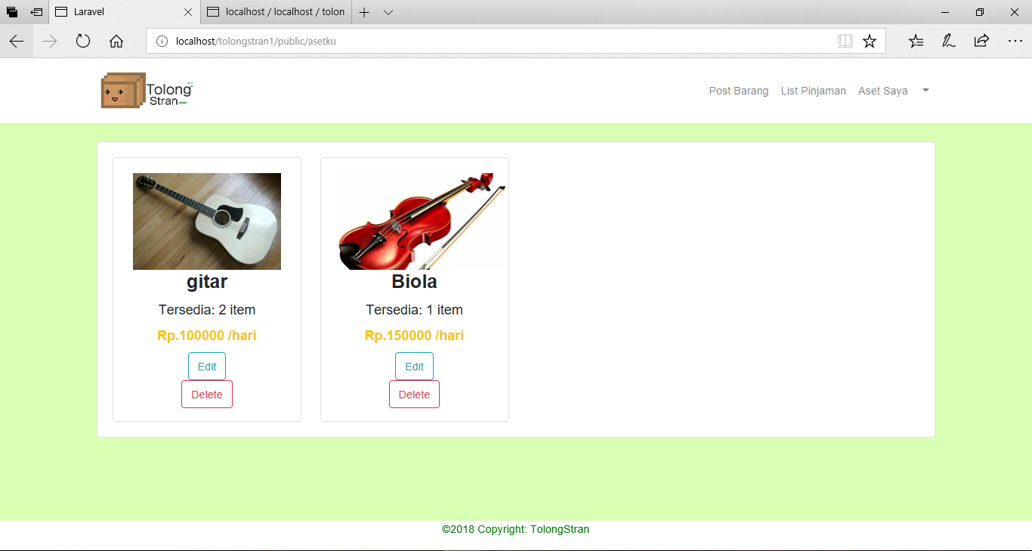

Tampilan edit profil

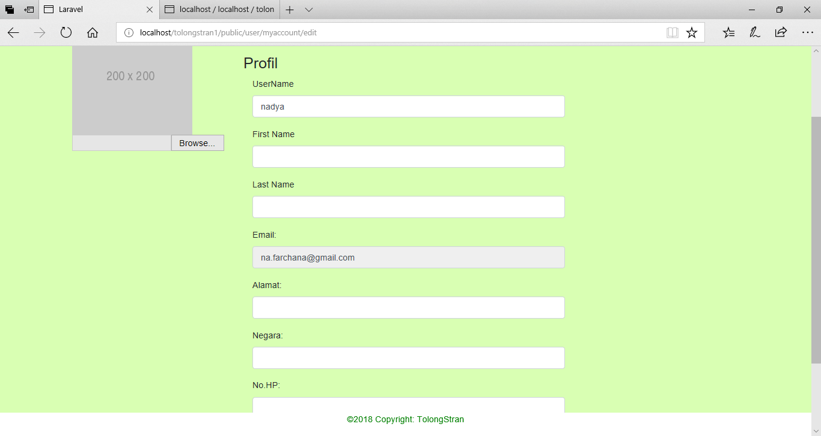

## 

## **Fungsi Melakukan Registrasi**

## Fungsi melakukan registrasi dilakukan sebelum pengguna dapat memasuki aplikasi. Informasi pengguna yang dimasukkan dalam proses registrasi ini nantinya digunakan sebagai penanda bahwa pengguna merupakan mahasiswa/dosen/petugas yang berada di IPB. Alur fungsi melakukan registrasi dimulai setelah pengguna memilih menu registrasi pada saat sistem menampilkan menu pertama aplikasi yakni halaman beranda.

## Tampilan registrasi

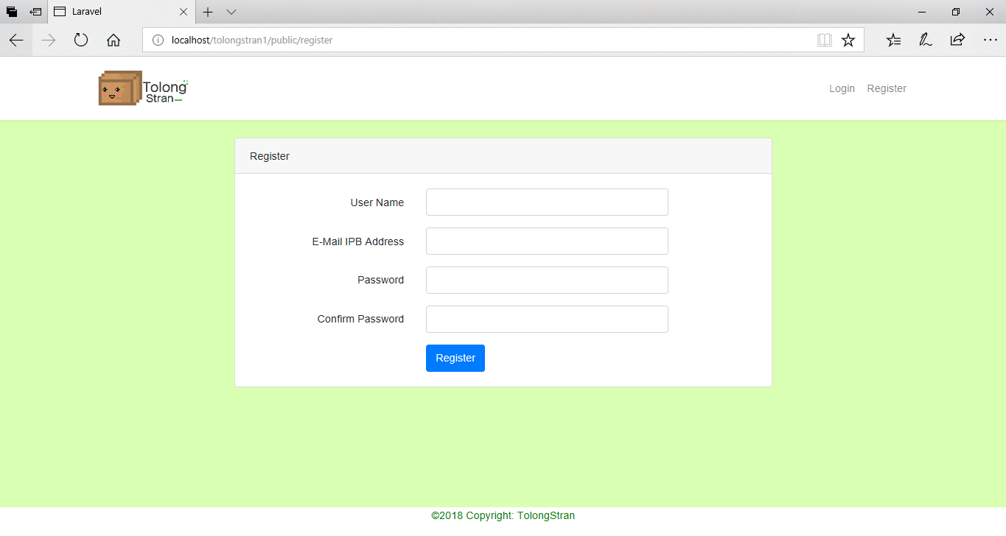

## **Fungsi Melakukan Post barang**

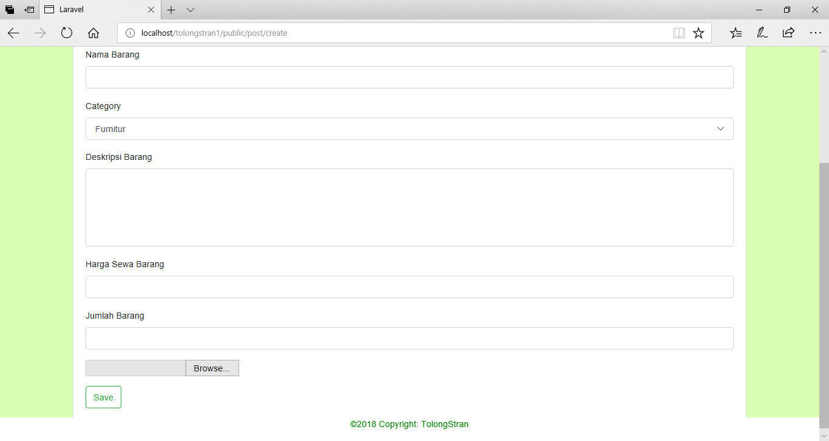

## Fungsi post barang merupakan fungsi untuk menambahkan barang pengguna yang akan disewakan. Fungsi ini dapat dilakukan setelah pengguna login menggunakan email IPB. Proses ini dimulai ketika pengguna meng-*klik* “Post Barang”, lalu pengguna akan dialihkan ke halaman pembuatan postingan barang yang akan disewakan. Informasi barang yang perlu dimasukan berupa nama barang, kategori barang, deskripsi barang, jumlah barang, harga sewa barang perhari, dan foto barang. Kategori yang disediakan yaitu furnitur, kostum, musik, elektronik, tenda/stand, dan barang lain-lain.

## **Fungsi Melakukan Peminjaman barang**

Fungsi peminjaman barang merupakan fungsi untuk miminjam barang penyewa yang diperlukan user peminjam. Proses ini dimulai ketika pengguna melakukan pemilihan barang apa yang akan dipinjam, kemudian pengguna meng-*klik* "sewa sekarang”, setelah itu sistem akan mengirimkan notifikasi kepada penyewa barang.

## **Fungsi Melakukan Transaksi Barang**

## Fungsi Transaksi barang merupakan fungsi setelah proses peminjaman oleh user peminjam. Sistem akan mencatat id pengguna yang sedang login, id barang yang dipinjam pengguna, id user penyewa, dan status barang. Status barang bernilai 0/1/2, yang memiliki arti ketika status 0 maka barang belum ada yang menyewa, status bernilai 1 ketika barang telah disewa sedang menunggu konfirmasi user penyewa, status benilai 2 ketika proses telah dikonfirmasi oleh user penyewa.

# **5 Pembagian Kerja dalam Kelompok**

|  |  |
| --- | --- |
| Muhammad Abdul Hafidh (G6416009) | Backend |
| Norman Firmansyah Destiawan (G64160017) | Backend |
| Nadya Farchana Fidaroina (G64160018) | Backend |
| Maya Maharani Krismanti (G64160021) | Frontend |

# 

# **6 Lampiran**

## **6.1 Log Activity Anggota Kelompok**



## **6.2 Dokumentasi Studi Lapangan**

Tidak ada dokumentasi

**6.3 Kesimpulan dan Saran**

Kesimpulan yang dapat saya ambil dari kegiatan proyek ini adalah aplikasi Tolongstran diharapkan mampu mempermudah penyelenggara acara dalam menyewa barang logistik khususnya di wilayah IPB. User aplikasi Tolongstran dapat menyewakan barang yang sedang tidak digunakan sehingga tetap bermanfaat barang-barangnya meskipun sedang tidak digunakan dengan cara menyewakan barangnya pada user aplikasi lain yang membutuhkan untuk keperluan acara. User bisa saling pinjam meminjam barang dengan mudah tanpa harus memiliki dua akun. Waktu untuk mencari kebutuhan acara dapat dipersingkat dengan aplikasi ini.

Saran yang dapat diberikan yaitu akn lebih baik lagi apabila aplikasi ini menambahkan berbagai fitur penunjang lainnya seperti fitur chat sehingga lebih mempermudah user untuk melakukan transaksi.